




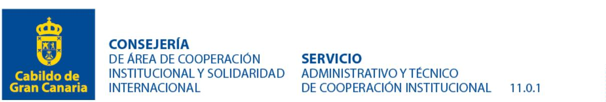
P-3502300-A
Tel.: 928 21 94 50 Fax: 928 21 94 51
www.grancanaria.com
35002 Las Palmas de Gran Canaria
Edificio Insular I – 3ª planta
Fdo.: Carmelo Ramírez Marrero.
P.D.: El CONSEJERO DE ÁREA DE COOPERACIÓN
INSTITUCIONAL Y SOLIDARIDAD INTERNACIONAL
(Decreto núm. 28/2023, 24 de junio de 2023)
EL PRESIDENTE,
Las Palmas de Gran Canaria, a fecha de la firma electrónica.
Lo que se comunica a los efectos de que por ese Ayuntamiento pueda continuarse
con la tramitación del Plan.
El anuncio relativo a la aprobación de dicho Plan se insertó en el Boletín Oficial
de la Provincia de Las Palmas nº 94, de 6 de agosto de 2025. Una vez superado el plazo
de diez días previsto en el artículo 32 del Real Decreto Legislativo 781/1986, de 18 de
abril, por el que se aprueba el texto refundido de las disposiciones legales vigentes en
materia de Régimen Local, sin que se hayan formulado alegaciones ni reclamaciones al
mismo, el Plan ha quedado aprobado definitivamente, tal y como se recoge en el
apartado undécimo del mencionado acuerdo.
anualidades 2024-2025: Ayuntamientos de Agaete, Firgas, Ingenio, Santa Lucía de
Tirajana y Telde”.
025, relativo a la “Aprobación del Plan de Cooperación con los Ayuntamientos,
2
El día 31 de julio de 2025 se le comunicó a ese Ayuntamiento el acuerdo
adoptado por el Pleno de este Cabildo Insular en sesión celebrada el día 31 de julio de
SJ/VV
Nº. Expediente: 24-25.PCA.00 (PCA 5 – 13).
Asunto: Plan de Cooperación con los Ayuntamientos 2024-2025.
Sr. Alcalde-Presidente del
Ayuntamiento de Santa Lucía de
Tirajana

